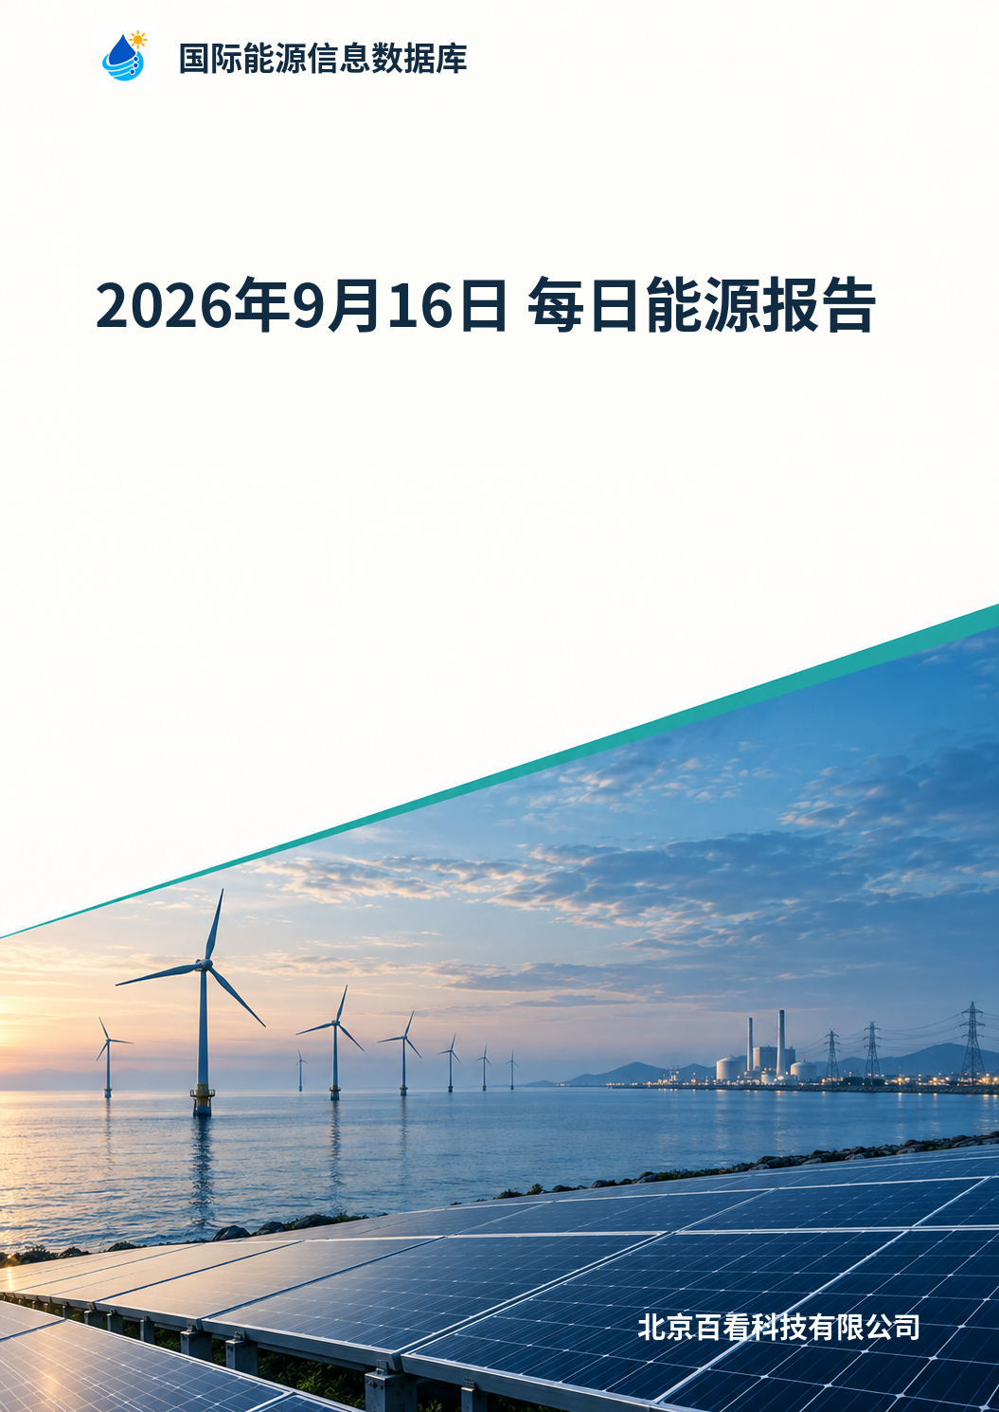

报告目录
- 1. 核心摘要与重大变化
- 2. 国际宏观与地缘格局
- 3. 全球能源供需与贸易
- 4. 中国宏观与政策环境
- 5. 分能源品种市场分析
- 6. 产业链与下游需求
- 7. 重点企业与项目进展
- 8. 技术进展与长期转型
- 9. 风险与情景推演
- 资料覆盖说明

信息覆盖时段：2026-09-16 00:00 至 2026-09-17 00:00（不含），Asia/Shanghai。

1. 核心摘要与重大变化
- 美放松发电厂排放管制 德国气候补贴遭质疑 - 化石能源供应紧张与气候政策承压并行。美国环保署宣布取消针对燃煤和天然气电厂的温室气体排放限制，署长称此举为该国能源部门最大规模的放松监管并可节省3100亿美元；美联社指出化石燃料发电厂排放约占美国全国排放四分之一。德国FÖS智库报告显示，该国交通、能源、工业和农业领域45项气候损害性补贴2024年合计约660亿欧元，与2018年持平，柴油、航空煤油和公司车税收减免是最大支出项；该国今年新增约110亿欧元环境有害补贴。德国VKU协会调查显示，四分之三的市政公用事业企业认为2045年气候中和供热目标不现实，56%受访者表示现有资金不足，61%认为法律框架不清。两条线索共同反映在能源价格冲击下，化石燃料相关补贴与放松监管政策正在回潮。
资料来源：
- 中国能源新闻网
- 清洁能源通讯社
- 清洁能源通讯社

2. 国际宏观与地缘格局
- 沙特管道与红海通道双重承压 - 中东能源设施与航运通道接连受扰，沙特本土安全警报范围周二首次扩大至麦加和吉达。雪佛龙CEO迈克·沃斯指出，过去六个月全球商业燃料库存持续消耗，战略原油储备无法再大规模释放，沙特管道停运已使全球市场每天减少约250万桶供应；IEA月报披露8月全球可统计原油库存再度减少9500万桶，自2月以来累计减少5.07亿桶。美国能源部长克里斯·赖特表示管道中断是短暂且临时性的，"情况将在数日内解决"；但利波石油咨询、克普勒等行业机构基于卫星图像估计一处泵站严重受损，修复可能需要数月乃至更长时间。超大型油轮运输200万桶美湾原油至亚洲的日租金飙升至4480万美元，创历史新高，反映运力紧张和绕行航线的成本压力。
- 能源冲击推升全球主权债收益率 - 能源价格冲击迅速传导至全球债券收益率曲线。9月15日10年期美国国债收益率盘中触及5.041%，为2007年以来新高；日本10年期升至约3.04%为三十年来高位，30年期约4.21%；德国10年期升至3.572%，创2009年以来新高。FOMC会议前利率期货市场计入美联储9月加息25基点的概率约93%，一周前为61.2%；德意志银行测算若美联储选择不加息，将成为1994年以来FOMC最大的鸽派意外。机构对加息路径判断存在差异：摩根士丹利预计9月与12月各加一次，道明证券预计9月、10月及2027年1月共三次，摩根大通预计年内两次但不连续加息。SOFR期权市场出现2027年6月95.4375行权价跨式组合卖出潮，单日与周内累积头寸约8万套、权利金超1亿美元，反映部分资金承接利率双向波动。
资料来源：
- 汇通财经
- 汇通财经
- Mysteel
- 智通财经
- 智通财经
- 智通财经

3. 全球能源供需与贸易
- 原油缓冲收窄 成品油价格创新高 - 原油市场供需缓冲结构性收缩。雪佛龙CEO沃斯表示此前用于缓解价格与供应风险的手段已基本用尽，系统已不具备中东战争初期那样的缓冲能力，未来几个月风险仍偏向上行。IEA 9月月报披露8月全球可统计原油库存再度减少9500万桶，自2月以来累计去库存5.07亿桶，平均每日减少约280万桶；国际能源署主导的大规模储备投放已使发达国家战略储备吃紧，美国战略石油储备降至上世纪80年代初以来最低水平。彭博社报道沙特已通知部分欧洲客户取消或推迟9月原油交付；分析师指出供应扰动正从运输风险向实际现货供应层面传导。美国零售柴油价格飙升至每加仑6.23美元的历史高位，夏季一度跌破每加仑4美元的汽油价格反弹至每加仑4.32美元。
资料来源：
- 汇通财经
- 智通财经
- 智通财经
- 中国能源网

4. 中国宏观与政策环境
- APEC与中国—IEA合作双轨推进 - 中国能源外交与多边合作继续深化。第十六次APEC能源部长会议形成"1+3+5"成果体系，发布1份联合声明、通过3项专业共识成果、作出5项东道主自主贡献承诺，首次提出并系统阐释"亚太能源共同体"概念；声明提出能源转型节奏不搞"一刀切"，体现"先立后破、有序转型"治理理念，并强调化石能源在系统稳定中的作用。会议通过的《APEC人工智能与能源双向赋能政策推荐（2026—2030）》是APEC首份聚焦AI与能源双向赋能的共识文件。亚太地区超过45%的原油和23%的天然气来自中东，受供应中断影响尤为直接。9月11日国家能源局局长王宏志在京会见国际能源署署长法提赫·比罗尔，双方签署《中华人民共和国国家能源局—国际能源署三年合作计划》。
- 两网发布营商环境与电力安全新规 - 国家电网与南方电网陆续发布服务与安全新举措。国家电网发布打造现代化用电营商环境十条举措：对160千瓦及以下民营经济组织实施380/220伏低压供电，直辖市、省会与计划单列市低压接入上限提至200千瓦；"十五五"时期年均新增6000万千瓦以上分布式电源及时并网；2030年农网户均停电时间较2025年下降30%以上。南方电网解读修订后的《电力安全事故应急处置和调查处理条例》：负荷180兆瓦以上县级行政区负荷损失70%以上或用户停电80%以上即构成一般事故；罚款数额全面上调，情节特别严重者可处2-5倍罚款；事故调查报告及年度整改评估全部对外公开。两份文件均强调新型主体接入带来的安全挑战。
- 新型电力系统规划与安徽调频细则落地 - 新型电力系统顶层设计与地方配套规则同步推进。国家发改委、国家能源局联合发布的《新型电力系统建设"十五五"规划》提出，到2030年建成可支撑超过1.1亿辆电动汽车出行的充电基础设施网络；车网互动聚合可调充电规模目标从2025年的1000万千瓦提升至2030年的5000万千瓦，增幅达400%；国家电网测算若10%的新能源汽车参与车网互动，最大可提供8600万千瓦调节能力，超过全国所有抽水蓄能电站装机总和。9月15日华东能源监管局、安徽省发改委、安徽省能源局印发《安徽电力调频辅助服务市场实施细则（试行）》，将独立储能电站、虚拟电厂等新型经营主体可调节容量准入门槛由10兆瓦降至1兆瓦，并将中标调频容量比例提至50%；调频补偿价格改为单一制里程价格。
资料来源：
- 中国能源网
- 中国能源新闻网
- 国家能源局
- 中国能源新闻网
- 中国能源新闻网
- 央视新闻等
- 中国能源网
- 经济日报
- Mysteel

5. 分能源品种市场分析
- 电力、碳市场与可再生能源政策密集调整 - 电力与碳市场政策频繁调整。在电力市场方面，美国众议院预计最早于当地时间周三就一项两党法案进行投票，要求数据中心承担与AI扩张相关的增量电力成本，剑指科技巨头电费转嫁；加州公用事业级储能项目的并网成本明显低于美国其他主要市场，开发商还可享受其他市场没有的网络升级成本补偿。在碳市场方面，欧盟议会议员投票废除可让欧盟在碳边境税推高进口商品价格时暂停征收该税的条款，与支持紧急刹车机制的成员国形成对立；德国寻求降低欧盟碳市场配额过剩的风险，并缩减欧盟委员会为缓解产业担忧而做出的供给控制让步。在政策工具方面，韩国自2027年1月1日起以基于拍卖的合同市场机制与长期固定电价PPA取代自2012年实施的可再生能源配额制，中标方将与韩国电力公社（Kepco）签订长期协议。
资料来源：
- 清洁能源通讯社
- 光伏杂志国际版
- 清洁能源通讯社
- Energy-Storage.news

6. 产业链与下游需求
- 光伏超煤电 储能新技术与计价体系落地 - 光伏装机首次超过煤电，工程计价与储能新技术同步推进。截至7月底，我国光伏发电装机达12.86亿千瓦，历史性超过煤电装机12.85亿千瓦，成为最大电源品类，全球第一；机构研报认为装机反超将驱动电网投资、储能配套、智能调度等全产业链升级，并强化政策对绿电消纳、跨省输电、辅助服务市场的支持力度。国家能源局发布的《电力建设工程定额和费用计算规定（2025年版）》于2026年8月1日起全面施行，范围覆盖火力发电和电网建设工程，新增百余项定额子目，前瞻布局新型电力系统造价标准。9月16日全球首个熔盐耦合超临界二氧化碳发电示范项目"睿碳号"在华能山东八角电厂开工，规划建设1台50兆瓦超临界二氧化碳发电机组，配套100兆瓦/400兆瓦时熔盐储能系统，调节速率约为传统煤电机组的4倍，计划于2027年年内投产。
资料来源：
- 中财网
- 中国能源新闻网
- 中国能源新闻网
- Mysteel

7. 重点企业与项目进展
- 国家电投装机破3亿千瓦 绿氢绿氨提速 - 国家电投装机突破3亿千瓦，绿电—绿氢—绿氨一体化加速。截至2026年8月底，国家电投集团发电总装机容量超过3.13亿千瓦，清洁能源装机占比达74.85%；2025年发电量超过7400亿千瓦时，是2015年的近2倍，供热面积约5亿平方米。2026年7月31日300兆瓦级F级重型燃气轮机首台套示范电站项目获核准；8月25日青海省投桥头发电建成投运世界海拔最高的高比例掺烧高碱煤660兆瓦超超临界火电机组，年均可稳定发电80亿千瓦时以上。"氢洲·大安绿氨"示范项目于2025年7月投产，创下六项全球之最，包括全球最大规模一次性投产的绿色合成氨装置（年产18万吨）、全球最大单批次绿氨出口纪录，以及"国和一号"核电站商业运行。
- 储能与绿氢项目集中落地 - 储能项目集中开工与绿氢示范并举。宜通世纪全资子公司众益鼎下属孙公司曜储（恭城）储能科技拟投资建设恭城曜储200MW/400MWh独立共享储能电站一期项目，计划总投资约4.3亿元，建设期24个月。华电辽能向控股子公司多伦公司增资建设200MW/800MWh磷酸铁锂电池构网型储能项目，配套建设220千伏变电站及10回35kV集电线路、1回220kV送电线路，动态投资6.66亿元。南非Phelan Green Group位于萨尔达尼亚湾的电制可持续航空燃料（e-SAF）项目已做出最终投资决策，获1亿美元股权承诺和一份承购协议支持，预计于2027年第一季度开工建设、2029年第一季度实现首批出口。韩国将从2027年1月1日起以基于拍卖的合同市场与长期固定电价PPA取代自2012年实施的可再生能源配额制，中标方将与韩国电力公社签订长期协议。
资料来源：
- Solarbe(光伏网)
- 中国能源网
- 央视新闻等
- 证券时报
- Green Building Africa
- 光伏杂志国际版

8. 技术进展与长期转型
- 固态电池国际标准与钠离子量产提速 - 固态电池与钠离子电池产业化提速。由我国牵头提出的《电动汽车驱动用二次锂离子电池 固态电池应用指南、测试项目及条件》在国际电工委员会（IEC）成功立项，是我国在固态电池领域首次牵头制定国际标准；该标准由我国新能源电池领军企业专家担任起草负责人，法国、韩国、日本等多国专家共同参与；2027年被视为固态电池量产关键节点，业内普遍预计全固态电池大规模商业化要到2030年以后。海辰储能发布基于∞Cell N785Ah钠离子电池的新一代∞Power N4.0MWh钠离子储能系统，采用叠片电芯架构与专用BMS，SOC估算精度≤2.5%，兼容800–1500V PCS，计划于2027年启动量产与交付；同时启动∞Edge Pioneer极端环境测试计划，目标推动储能LCOS降至0.1元/千瓦时。
资料来源：
- 中国能源网
- 中国能源网
- The Battery Magazine

9. 风险与情景推演
- 美国电力设备禁令与并网瓶颈 - 美国联邦政策与州级电力成本出现新摩擦。专家警告，特朗普针对电力设备的行政令与FCC对外国产逆变器的禁令，对美国可再生能源部署的损害可能超过FEOC合规要求；该行政令仅适用于连接69kV及以上输电线路的设备，排除分布式能源资源和本地配电基础设施，针对24个受美国武器禁运和制裁的国家，其中以中国为主。FEOC违规将丧失全部30%的投资税收抵免基础税率，而不仅是国内含量附加部分。Primary Transformers首席执行官指出，2028年夏末之前可获得的全新高压套管仅有中国制造，禁止这一单一组件将使美国345kV及以上新电力变压器采购停滞多年。人工智能在并网申请流程中的使用能够将原本需数日甚至数周的PSAT模型搭建时间显著缩短，ERCOT目前面临500GW的并网申请积压。
资料来源：
- Energy-Storage.news
- Energy-Storage.news
- Energy-Storage.news

资料覆盖说明
本期引用 35 篇来源，形成 13 条研究要点。报告按新闻发布时间归档，历史数据、计划与预测不代表当日新发生或已经实现。
部分来源仍待复核，未纳入本期判断。
候选材料达到处理上限，本期按重要性择取，覆盖范围有限。

